

Poznań, luty 2025 r.



**Wojewódzki Urząd Pracy w Poznaniu**

ul. Szyperska 14, 61-754 Poznań

tel. 61 846 38 19

e-mail: wup@wup.poznan.pl

wuppoznan.praca.gov.pl

Wojewódzki Urząd Pracy w Poznaniu

ul. Szyperska 14

61-754 Poznań

tel. 61 846 38 19

e-mail: wup@wup.poznan.pl

wuppoznan.praca.gov.pl

ISSN 1734-0276

Druk:

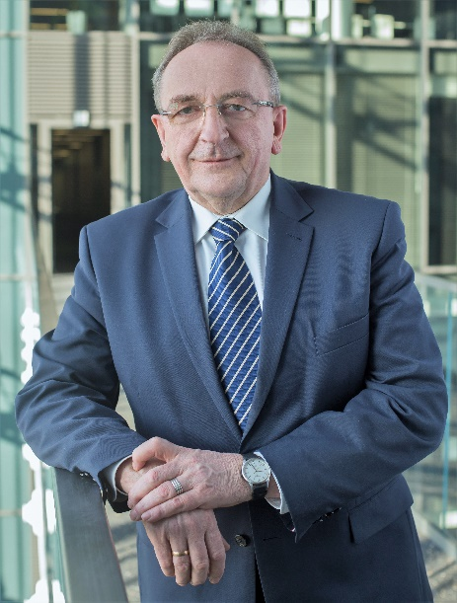Szanowni Państwo,

zapraszam do zapoznania się z Regionalnym Planem Działań na rzecz Zatrudnienia w Województwie Wielkopolskim na 2025 r., który określa obszary i grupy osób wymagające szczególnego wsparcia, a także kluczowe przedsięwzięcia, podejmowane przez Samorząd Województwa Wielkopolskiego i instytucje działające na rzecz rynku pracy.

Tegoroczny plan, podobnie jak w roku poprzednim, przewiduje działania wspierające wzrost aktywności zawodowej i utrzymanie wysokiej jakości zatrudnienia, przede wszystkim poprzez aktywizację zawodową osób pozostających bez pracy, a także rozwój zasobów ludzkich w regionie w ramach inwestycji w edukację i kształcenie ustawiczne.

Wielkopolska jest województwem wyróżniającym się najniższym bezrobociem w skali kraju,   
tj. 3,0% (stan na koniec 2024 r.) i stabilną sytuacją gospodarczą. Nadal jednak aktualne pozostają   
takie kwestie, jak starzenie się społeczeństwa, niski poziom wskaźnika zatrudnienia wśród osób młodych czy stosunkowo wysoki odsetek osób biernych zawodowo, które nie pozwalają na pełne wykorzystanie potencjału gospodarki naszego regionu.

Zaplanowane działania na rzecz rynku pracy są zatem niezbędne, by wykorzystać wszystkie możliwości   
i pojawiające się szanse na dalszy rozwój regionu.

 *Wojciech Jankowiak*

*Wicemarszałek Województwa Wielkopolskiego*

Spis treści

1. Wprowadzenie…………………………………………………………………………..…………………………………………… 7
2. Rynek pracy woj. wielkopolskiego w 2024 r………………………………………………………………………….… 9
3. Cele Wielkopolskiego rynku pracy……………………………………………………..……………………………….…..13
4. Działania na rzecz Zatrudnienia na wielkopolskim rynku pracy…….…………………………...…………...15
5. Cel 1. Wspieranie aktywizacji zawodowej osób pozostających bez pracy, w tym promowanie aktywności zawodowej osób z obszaru srebrnej gospodarki…………………………………………………..........15  
   Cel 2. Podnoszenie kompetencji i kwalifikacji przedsiębiorców i pracowników w celu dostosowania do potrzeb specjalizacji regionalnego rynku pracy………………………………………………………………………….24
6. Monitoring i Sprawozdawczość…………………………………………….……………………………………………..…...……32
7. Podsumowanie………………………………………………………...………………………………………………………..………….33
8. Wprowadzenie

Zgodnie z obowiązkiem, jaki na samorząd województwa nakłada art. 3 ust. 4 i art. 8 ust. 1 pkt 1 ustawy   
z dnia 20 kwietnia 2004 r. o promocji zatrudnienia i instytucjach rynku pracy (t.j. Dz. U. 2025 r. poz. 214), Wojewódzki Urząd Pracy w Poznaniu (WUP w Poznaniu) przygotował regionalny dokument planistyczny pn. Plan Działań na rzecz Zatrudnienia w Województwie Wielkopolskim na rok 2025(PDZ 2025).

PDZ 2025 określa obszary i grupy osób wymagające szczególnego wsparcia, a także działania, jakie Samorząd Województwa Wielkopolskiego podejmie w celu poprawy sytuacji Wielkopolan na rynku pracy.

PDZ 2025 został przygotowany w oparciu:

1. na celach szczegółowych przewidzianych w *Krajowym Planie Działań na rzecz Zatrudnienia na lata 2024-2026* (KPDZ 2024-2026):

Cel główny KPDZ 2024-2026:

**Wzrost aktywności zawodowej i wzrost poziomu dobrej jakości zatrudnienia w Polsce:**

W tym cele szczegółowe:

1. na zapisach *Strategii Rozwoju Województwa Wielkopolskiego do 2030*r., która stanowi narzędzie wspierania pozytywnych zmian społecznych, gospodarczych, infrastrukturalnych   
   i instytucjonalnych w obszarze poszczególnych powiatów województwa. *Strategia* określa zakres i kierunki głównych interwencji w sferze rozwoju regionalnego w odniesieniu do zidentyfikowanych wyzwań rozwojowych regionu, które są niezbędne do podjęcia i osiągnięcia założonych celów.

Poniżej przedstawiono cele *Strategii Rozwoju Województwa Wielkopolskiego do 2030 r.*, wpisujące się   
w obszar zadań wielkopolskich służb zatrudnienia:

Opis działań na rzecz zatrudnienia na wielkopolskim rynku pracy, które zostaną podjęte w 2025 r., poprzedzono krótką analizą sytuacji na wielkopolskim rynku pracy w 2024 r. w celu wyłonienia obszarów   
i grup bezrobotnych, które zostaną objęte działaniami wspierającymi w ramach PDZ 2025. Analiza została opracowana na podstawie danych statystycznych pochodzących ze sprawozdania Ministerstwa Rodziny, Pracy i Polityki Społecznej MRPiPS-01 oraz danych pochodzących z Głównego Urzędu Statystycznego (GUS).

Ponadto treść niniejszego dokumentu została poszerzona o wkład merytoryczny Konwentu Dyrektorów Powiatowych Urzędów Pracy Województwa Wielkopolskiego, który wskazał najważniejsze działania zaplanowane do realizacji w 2025 r.

1. rynek pracy woj. WIELKOPOLSKIEGO w 2024 roku.

Z danych Ministerstwa Rodziny, Pracy i Polityki Społecznej wynika, że sytuacja na wielkopolskim rynku pracy pod koniec 2024 r. pozostawała stabilna, z niskim poziomem bezrobocia. W grudniu stopa bezrobocia rejestrowanego wyniosła 3,0%, utrzymując się na takim samym poziomie, jak rok wcześniej.

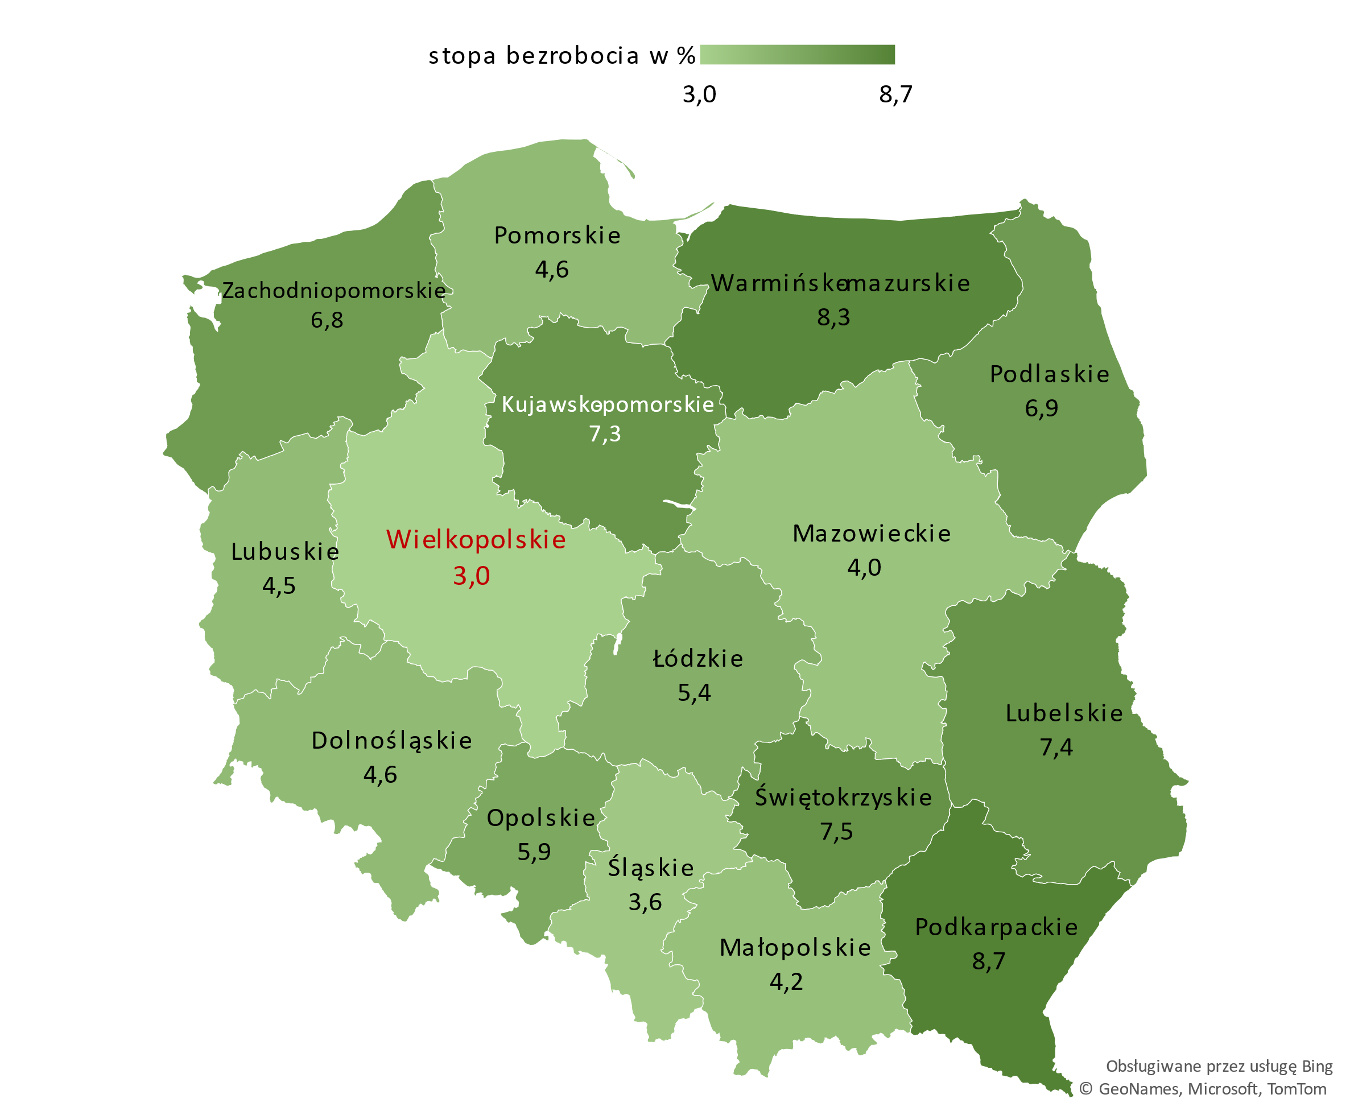

1. Stopa bezrobocia wg województw w 2024 r.

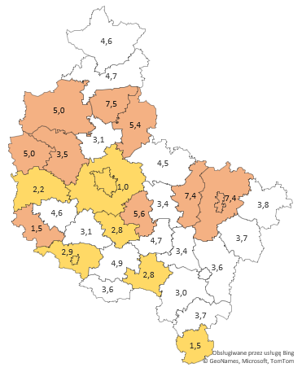

2. Stopa bezrobocia wg powiatów w Wielkopolsce w 2024 r.

3. Liczba bezrobotnych w latach 2022- 2024 r.

Wg danych Banku Danych Lokalnych GUS (BDL) pod koniec 2024 r., a w przypadku wskaźnika zatrudnienia i współczynnika aktywności zawodowej dla województwa wielkopolskiego odnotowano:

|  |  |  |  |  |  |
| --- | --- | --- | --- | --- | --- |
| Wyszczególnienie | 2024 | % | 2023 | % | spadek/wzrost |
| BEZROBOTNI OGÓŁEM | 46 625 | 100 | 46 531 | 100 | 94 |
| Bezrobotne Kobiety | 26 732 | 57,3 | 27 191 | 58,4 | -459 |
| Bezrobotni Mężczyźni | 19 893 | 42,7 | 19 340 | 41,6 | 553 |
| Bezrobotni z prawem do zasiłku | 8 006 | 17,2 | 7 923 | 17,0 | 83 |
| Bezrobotni do 30 r.ż. | 12 342 | 26,5 | 12 531 | 26,9 | -189 |
| Bezrobotni do 25 r.ż. | 7 245 | 15,5 | 7 169 | 15,4 | 76 |
| Bezrobotni powyżej 50 r.ż. | 11 979 | 25,7 | 11 845 | 25,5 | 134 |
| Długotrwale bezrobotni | 18 370 | 39,4 | 18 133 | 39,0 | 237 |
| Bezrobotni Niepełnosprawni | 3 633 | 7,79 | 4 350 | 9,35 | -717 |
| Bezrobotni zamieszkali na wsi | 22 096 | 47,4 | 22 240 | 47,8 | -144 |
| Z wyższym wykształceniem | 6 487 | 13,9 | 6 410 | 13,8 | 77 |
| z policealnym i średnio zawodowym/branżowym | 10 412 | 22,3 | 10 243 | 22,0 | 169 |
| z średnio ogólnokształcącym | 5 424 | 11,6 | 5 237 | 11,3 | 187 |
| z zasadniczo zawodowym/branżowym | 13 457 | 28,9 | 13 758 | 29,6 | -301 |
| z gimnazjalnym/podstawowym i poniżej | 10 845 | 23,3 | 10 883 | 23,4 | -38 |

*Źródło: opracowanie własne na podstawie danych z GUS*

W 2024 r. nastąpił minimalny wzrost (o 94 osoby) bezrobotnych w rejestrach PUP w porównaniu do roku poprzedniego. Największy udział w ogólnej liczbie osób wśród wybranych grup zarejestrowanych bezrobotnych w województwie wielkopolskim na koniec 2024 r., miały kobiety – 57,3%. Natomiast najmniejszy udział – 7,79% w ogólu bezrobotnych miała grupa osób niepełnosprawnych. W porównaniu do roku 2023, spadek liczby bezrobotnych nastapił w 4 grupach bezrobotnych, w tym największy wśród bezrobotnych niepełnosprawnych (717 osób). Natomiast wzrost liczby osób bezrobotnych zaobserwowano w 5 grupach, w tym największy wśród mężczyzn (553 osoby). Ze względu na wykształcenie, największe zagrożenie bezrobociem obserwuje się wśród osób legitymujących się wykształceniem zasadniczym zawodowym bądź branżowym, stanowiąc 28,9% ogółu bezrobotnych. Warto zaznaczyć, że w tej grupie,   
w porównaniu do roku 2023, nastąpił spadek w liczbie osób zarejestrowanych w PUP (301 osób).

4. Współczynnik aktywności zawodowej w III kwartale 2024 r.

5. Wskaźnik zatrudnienia w III kwartale 2024 r.

*Źródło: opracowanie własne na podstawie danych z GUS.*

Istotna jest również grupa potencjalnych bądź przyszłych zasobów pracy skoncentrowanych   
w populacji biernych zawodowo. W ramach tej zbiorowości znajdują się bowiem zarówno osoby, które jeszcze nie weszły na rynek pracy (w tym większość uczącej się młodzieży), osoby, które już definitywnie   
z rynku pracy odeszły albo nigdy na rynek pracy nie trafią (część emerytów, rencistów, osoby utrzymujące się z innych źródeł niż praca), ale też osoby, które weszły na rynek pracy, potem częściowo się zdezaktywizowały i po przerwie na ten rynek pracy zechcą powrócić.[1] Według danych z GUS w 2024 r. biernych zawodowo było:

Ponadto w Wielkopolsce w populacji grupy biernych zawodowo w 2024 r. przeważały kobiety, a najczęstszą przyczyną bierności zawodowej była emerytura (49,3%).

W kategorii liczba wolnych miejsc pracy i miejsc aktywizacji zawodowej będąca w dyspozycji PUP   
w 2024 r. odnotowano wzrost ofert o 0,82% w porównaniu do roku 2023. Ich łączna liczba w 2024 r. wyniosła:

Natomiast liczba zarejestrowanych w PUP oświadczeń o powierzeniu pracy cudzoziemcowi w 2024 r., uległa zmniejszeniu o ponad 6 tys. w porównaniu z 2023 r. i wyniosła 41 907 oświadczeń. W 2024 roku liczba oświadczeń, które wpłynęły do publicznych służb zatrudnienia, wg obywatelstwa przedstawia się następująco:

Ponadto powiatowe urzędy pracy poprzez zastosowanie aktywnych form przeciwdziałania bezrobociu zaktywizowały 19 546 osób bezrobotnych (w tym 2 263 osoby długotrwale bezrobotne), czyli 15,2% więcej niż w roku poprzednim. Biorąc pod uwagę kategorię wiekową oraz płeć, największym zainteresowaniem aktywizacją zawodową były osoby do 30 r.ż. oraz kobiety.

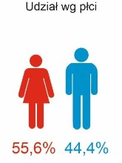

7. Udział w aktywnych formach wg płci w 2024 r.

6. Udział w aktywnych formach wg wieku w 2024 r.

1. Cele wielkopolskiego rynku pracy w 2025 roku

Na podstawie dokonanej analizy sytuacji wielkopolskiego rynku pracy oraz przedstawionych wyżej celów *Krajowego Planu Działań na rzecz Zatrudnienia na lata 2024-2026* oraz *Strategii Rozwoju Województwa Wielkopolskiego do 2030 roku*, Samorząd Wojewódzki wskazał dla wielkopolskiego rynku pracy dwa cele i obszary grup bezrobotnych wymagających szczególnego wsparcia.

W roku 2025 Samorząd Województwa Wielkopolskiego planuje dalsze działania mające na celu:

Coroczne przygotowanie dokumentu wymaga, aby proponowane działania były na bieżąco monitorowane i weryfikowane pod kątem ich skuteczności. Okres jednego roku jest zbyt krótki, aby nastąpiły trwałe zmiany w obszarach problemowych, stąd, z jednej strony dokument stanowi kontynuację w stosunku do lat ubiegłych, z drugiej zaś jest modyfikowany i poszerzany w zakresie tematyki wsparcia i grup docelowych.

W celu 1. *Wspieranie aktywizacji zawodowej osób pozostających bez pracy*, *w tym promowanie aktywności zawodowej osób starszych*, będą podejmowane działania związane:

* ze wsparciem osób bezrobotnych środkami Funduszu Pracy w ramach aktywizacji zawodowej,
* ze świadczeniem usług z zakresu unijnego pośrednictwa pracy oraz doradztwa z zakresu unijnej mobilności pracowników, w tym warunków życia i pracy w państwach członkowskich, w ramach Europejskich Służb Zatrudnienia.
* z Europejskim Funduszem Społecznym Plus i Funduszem Sprawiedliwej Transformacji   
  w ramach programu Fundusze Europejskie dla Wielkopolski 2021-2027,
* z aktywizacją zawodową w ramach poradnictwa i doradztwa zawodowego m.in. dla osób, które z różnych przyczyn znalazły się w trudnej sytuacji zawodowej,

W celu 2. *Podnoszenie kompetencji i kwalifikacji przedsiębiorców i pracowników w celu dostosowania do potrzeb specjalizacji regionalnego rynku pracy* w ramach działań związanych:

* z Krajowym Funduszem Szkoleniowym, wspierającym kształcenie ustawiczne przedsiębiorców i ich pracowników w celu poprawy pozycji firmy, jak i samych pracowników, na konkurencyjnym rynku pracy,
* ze szkoleniami, programami i projektami, w celu zapewnienia kadrze PUP możliwości rozwoju warsztatu doradczego z klientem, szkolnym doradcom zawodowym dostępu do aktualnej wiedzy o rynku pracy, którą będą mogli przekazywać na spotkaniach z młodzieżą, mieszkańcom Wielkopolski dostępu do aktualnej bazy szkoleń,
* z Wojewódzką Radą Rynku Pracy w Poznaniu, poprzez opiniowanie zasadności kształcenia zawodowego w szkołach z terenu Wielkopolski,
* z Inwestycją A3.1.1 Wsparcie rozwoju nowoczesnego kształcenia zawodowego, szkolnictwa wyższego oraz uczenia się przez całe życie, objętej wsparciem ze środków Krajowego Planu Odbudowy i Zwiększania Odporności (KPO).

Działania ujęte w PDZ 2025 mają na celu:

* dążenie do wzrostu zatrudnienia,
* wykorzystanie niewykorzystanych dotychczas zasobów rynku pracy,
* rozwój jakości kapitału ludzkiego z uwzględnieniem potrzeb rynku pracy, a w szczególności:
  + aktywizację zawodową niewykorzystanych dotąd zasobów pracy,
  + optymalne dopasowanie pod względem kompetencyjnym osób wchodzących na rynek

pracy do potrzeb pracodawców,

* + aktywizację zawodową cudzoziemców legalnie przebywających w Polsce.

1. Działania na rzecz zatrudnienia na wielkopolskim rynku pracy w 2025 roku

W 2025 r. w województwie wielkopolskim w ramach *Celu 1**. Wspieranie aktywizacji zawodowej osób pozostających bez pracy, w tym promowanie aktywności zawodowej osób starszych*. zostaną podjęte działania z wykorzystaniem środków pieniężnych uzyskanych z Ministerstwa Rodziny, Pracy i Polityki Społecznej. Na rok 2025 decyzją Ministerstwa Samorząd Województwa Wielkopolskiego otrzymał na realizację przez samorządy powiatowe programów na rzecz promocji zatrudnienia, łagodzenia skutków bezrobocia i aktywizacji zawodowej kwotę:



Ponadto, działania powiatowych urzędów pracy (PUP) na rzecz zwiększenia aktywności zawodowej osób bezrobotnych, będą realizowane poprzez usługi   
i instrumenty rynku pracy, m.in. takie, jak:

* Jednorazowe środki na podjęcie działalności gospodarczej,
* Szkolenia, staże,
* Doposażenie/wyposażenie stanowiska pracy,
* Prace interwencyjne,
* Dofinansowanie wynagrodzenia osób w wieku 50+,
* Bony dla osób poniżej 30 roku życia.

Będą one wspierane z rezerwy Funduszu Pracy, znajdującej się w dyspozycji Ministra ds. pracy. Nabór wniosków o dodatkowe środki zostanie uruchomiony w wyniku ogłoszenia Ministra Rodziny, Pracy i Polityki Społecznej, zgodnie z potrzebami wynikającymi z bieżącej polityki rynku pracy.

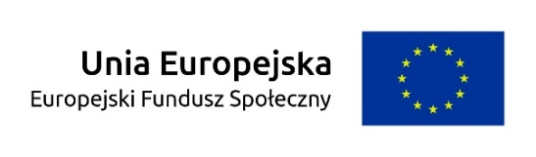

W ramach powyższego celu WUP w Poznaniu w 2025 r., będzie wdrażał działania współfinansowane   
z Europejskiego Funduszu Społecznego Plus (EFS+), w ramach programu: Fundusze Europejskie dla Wielkopolski 2021-2027:

Celem powyższych działań jest poprawa dostępu do zatrudnienia i działań aktywizujących dla wszystkich osób poszukujących pracy, w szczególności osób młodych, zwłaszcza poprzez wdrażanie Gwarancji dla Młodzieży (GdM) przy wykorzystaniu kompleksowego zestawu działań wspierających osoby do 30 roku życia. Głównymi celami GdM jest zapewnienie wszystkim młodym osobom w wieku poniżej 30 lat:

* dobrej jakości oferty zatrudnienia,
* dalszego kształcenia,
* przyuczenia do zawodu lub stażu w ciągu czterech miesięcy od uzyskania statusu osoby bezrobotnej lub zakończenia kształcenia formalnego, w tym wzmocnienie umiejętności cyfrowych osób młodych,
* zindywidualizowane podejście i aktywne docieranie z ofertą wsparcia.

Ww. projekty EFS+ skierowane są ponadto do długotrwale bezrobotnych oraz grup znajdujących się   
w niekorzystnej sytuacji na rynku pracy.

Cel działania polega na wspieraniu zrównoważonego pod względem płci uczestnictwa w rynku pracy, równych warunków pracy oraz lepszej równowagi między życiem zawodowym a prywatnym, w tym poprzez dostęp do przystępnej cenowo opieki nad dziećmi i osobami wymagającymi wsparcia w codziennym funkcjonowaniu.

Celem działania jest wspieranie aktywnego włączenia społecznego   
w celu promowania równości szans, niedyskryminacji i aktywnego uczestnictwa, oraz zwiększanie zdolności do zatrudnienia,   
w szczególności grup w niekorzystnej sytuacji.

Celem działania jest wspieranie integracji społeczno-gospodarczej obywateli państw trzecich, w tym migrantów.

Równoległe do działań prowadzonych przez Samorząd Wojewódzki, samorządy szczebla powiatowego będą realizowały projekty unijne mające na celu poprawę sytuacji mieszkańców Wielkopolski   
w obszarze zatrudnienia. PUP w Ostrowie Wielkopolskim w ramach EFS+ Fundusze Europejskie dla Wielkopolski 2021-2027, Priorytet FEWP.06. Fundusze Europejskie dla Wielkopolski o silniejszym wymiarze społecznym, Działanie FEWP.06.01 *Aktywizacja zawodowa osób bezrobotnych i poszukujących pracy - projekty PUP*, będzie realizował projekt pod nazwą „Droga do aktywności zawodowej”.

Projekt skierowany będzie do osób bezrobotnych, w szczególności pozostających w trudnej sytuacji, tj.: osób w wieku 50+, kobiet, osób z niepełnosprawnościami, osób w wieku 18-29 lat, w tym z grupy NEET oraz osób długotrwale bezrobotnych. Projekt obejmuje instrumenty i usługi rynku pracy służące indywidualizacji wsparcia oraz pomocy w zakresie określenia ścieżki zawodowej, służące m.in. zdobyciu doświadczenia zawodowego, wsparciu mobilności zawodowej, uzupełnienia lub zdobycia nowych umiejętności, kwalifikacji i kompetencji, czy służące rozwojowi przedsiębiorczości i samozatrudnienia.

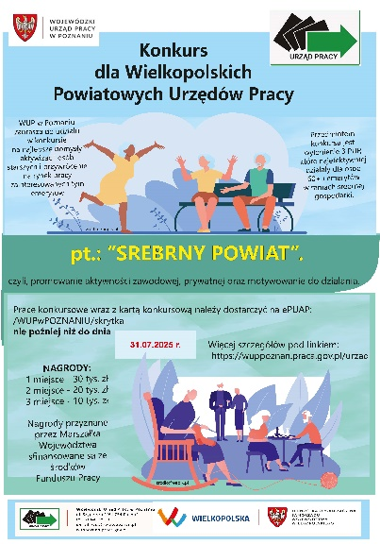

Samorząd Województwa Wielkopolskiego w ramach *Celu 1. Wspieranie aktywizacji zawodowej osób pozostających bez pracy,   
w tym promowanie aktywności zawodowej osób starszych*z inicjatywy Wojewódzkiej Rady Rynku Pracy w Poznaniu (WRRP   
w Poznaniu), organu opiniodawczo-doradczego Marszałka Województwa Wielkopolskiego, konsultującego i nadającego kierunek regionalnej polityki rynku pracy, stanowiącego istotny element dialogu społecznego i współpracy z partnerami społecznymi w Wielkopolsce,   
w 2025 r. planuje przeprowadzenie konkursu dla PUP województwa wielkopolskiego pn. „SREBRNY POWIAT”. Celem konkursu będzie promowanie oraz upowszechnianie rozwiązań, wdrażanych przez PUP województwa wielkopolskiego, w obszarze rozwoju „srebrnej gospodarki” na rynku pracy w Wielkopolsce. Przedmiotem konkursu będą zrealizowane zadania oraz ich rezultaty, które przyczyniły się do poprawy warunków i jakości życia mieszkańców w wieku senioralnym oraz aktywizacji zawodowej mieszkańców w wieku senioralnym na obszarze lokalnego rynku pracy.

Genezę ww. koncepcji stanowił obszar zainteresowania WRRP skoncentrowany wokół działań na rzecz aktywnego wsparcia pracowników z obszaru „srebrnej gospodarki”. Rada wyszła z inicjatywą wsparcia i promocji działań związanych z zaspokojeniem potrzeb kadrowych lokalnych pracodawców m. in. przez utrzymanie lub przywrócenie na rynek pracy osób, które zakończyły okres podstawowej aktywności zawodowej,   
a jednocześnie zgłaszają chęć dalszego świadczenia pracy. Rada zwróciła się do decydentów wielkopolskich powiatów z apelem o upowszechnianie i promowanie działań aktywizujących „srebrnych pracowników”   
w formie stanowiska w tej sprawie.

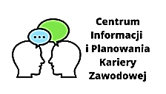

W 2025 r. w realizacji *Celu 1. Wspieranie aktywizacji zawodowej osób pozostających bez pracy, w tym promowanie aktywności zawodowej osób starszych* kluczową rolę odgrywać będzie także aktywizacja zawodowa tak zwanych rezerw kapitału ludzkiego z grup:

* osób młodych,
* kobiet (w tym matek nieaktywnych zawodowo),
* osób z niepełnosprawnościami,
* osób w wieku 50+ (w tym osób z obszaru srebrnej gospodarki),
* osób długotrwale bezrobotnych
* oraz cudzoziemców – uchodźców i migrantów.

W związku z tym, w 2025 roku w ramach poradnictwa zawodowego, działania Centrów Informacji   
i Planowania Kariery Zawodowej WUP w Poznaniu skupione będą, m.in., na wspieraniu osób, które z różnych przyczyn znalazły się w trudnej sytuacji zawodowej, np. straciły pracę i brakuje im pomysłu, siły oraz motywacji do poszukiwania nowego zatrudnienia, nie wiedzą, jaka aktywność zawodowa byłaby zgodna  
z ich predyspozycjami, brakuje im aktualnej wiedzy o rynku pracy bądź odczuwają potrzebę rozwijania się   
i zdobywania nowych umiejętności.

W Centrach WUP w Poznaniu osoby zainteresowane będą mogły skorzystać z kompleksowego wsparcia, pozwalającego im poradzić sobie z kryzysem zawodowym, na nowo odkryć swój potencjał, uwierzyć w siebie, przeanalizować dotychczasowe niepowodzenia w pracy, żeby w przyszłości skuteczniej rozwiązywać problemy i być aktywnym na rynku pracy. Doradcy będą udzielać wsparcia psychologicznego w radzeniu sobie z niepokojem i w pokonywaniu emocjonalnych trudności podczas szukania zatrudnienia. Każdorazowo stosowane będzie indywidualne podejście pozwalające zdiagnozować trudności, oczekiwania, potrzeby, odkryć istotne kompetencje i zaplanować zmianę. Poradnictwo skierowane będzie zarówno do:

Poradnictwo realizowane będzie w formule mieszanej, zarówno stacjonarnej, jak i on-line. Zapewnienie   
w ofercie konsultacji na odległość oznacza większą dostępność usług dla tych grup klientów, którym trudniej spotkać się z doradcą twarzą w twarz. Realizacja wyżej zaplanowanych działań w ramach doradztwa zawodowego przyczyni się do zapewnienia dostępu do:

Ponadto w ramach usług poradnictwa zawodowego pracownicy PUP województwa wielkopolskiego będą m.in. udzielać porad indywidualnych i grupowych, które będą miały na celu wzmocnienie   
w uczestnikach poczucia własnej wartości, podniesienie samooceny, zwiększenie motywacji do szukania pracy oraz zdobycie lub doskonalenie kompetencji i umiejętności zawodowych.

W ramach najistotniejszych zadań wielkopolskich PUP zaplanowano m.in.:

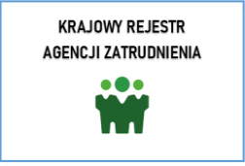

W 2025 r. w ramach *Celu 1. Wspieranie aktywizacji zawodowej osób pozostających bez pracy, w tym promowanie aktywności zawodowej osób starszych*, WUP w Poznaniu będzie kontynuował prowadzenie,   
z upoważnienia Marszałka Województwa Wielkopolskiego, Krajowego Rejestru Agencji Zatrudnienia (KRAZ). Obowiązki związane z realizacją tego zadania będą polegać, między inny, na:

Dodatkowo, podtrzymując doświadczenia z ubiegłych lat, WUP w 2025 roku zorganizuje dla nowopowstałych agencji zatrudnienia, spotkanie informacyjno – szkoleniowe, w którym wskaże m.in., jaki jest zakres i jak przebiegają kontrole w agencjach zatrudnienia oraz przeprowadzi instruktaż, jak wypełniać pierwszą informację z działalności (sprawozdanie). Agencje zatrudnienia stanowią ważny element na wielkopolskim rynku pracy, które poprzez wypracowane przez lata narzędzia i instrumenty, pomagają pracownikom utrzymać zatrudnienie, a pracodawcom osiągnąć wyznaczone cele. Ponadto KRAZ jako narzędzie umożliwia monitorowanie działalności agencji zatrudnienia na terenie województwa.



Zadania zaplanowane na 2025 r. obejmują również realizację międzynarodowego pośrednictwa pracy w ramach sieci Europejskich Służb Zatrudnienia - EURES. Działania w tym zakresie zostaną skierowane do:

Wsparcie będzie dotyczyło mobilności przestrzennej, w tym międzynarodowej.

Dodatkowo w oparciu o bieżącą analizę sytuacji na lokalnym i regionalnym rynku pracy, dla pracodawców polskich, chcących zatrudniać poszukujących pracy z zagranicy, organizowane będą, wraz   
z innymi wojewódzkimi urzędami pracy, projekty rekrutacyjne, tj. Europejskie Dni Pracy w trybie on-line. Prowadzona będzie stała informacja dla poszukujących pracy o warunkach życia i pracy w UE/EFTA oraz metod bezpiecznego podejmowania pracy na terenie UE /EFTA.

Z uwagi na chęć większego wsparcia wielkopolskich pracodawców, rozpocznie się realizacja projektu „EURES - międzynarodowym wsparciem wielkopolskich pracodawców”, finansowanego ze środków unijnych w ramach Programu Regionalnego Fundusze Europejskie dla Wielkopolski 2021-2027. Będzie to m.in., nawiązanie międzynarodowych kontaktów przez pracodawców z Wielkopolski z instytucjami, podmiotami zagranicznymi oraz poszukującymi pracy, tj. powracającymi do kraju Polakami i cudzoziemcami, zainteresowanymi podjęciem zatrudnienia w Polsce. Zorganizowane będą również wyjazdy studyjne dla wielkopolskich pracodawców, umożliwiające poszerzenie wiedzy o zagranicznych rynkach pracy, wzmocnienie konkurencyjności i zwiększenie szans na znalezienie odpowiednich kandydatów do zatrudnienia w Polsce. Celem projektu będzie wsparcie, za pomocą EURES, pracodawców, którzy mają problemy z rekrutacją wykwalifikowanych pracowników na krajowym rynku pracy.

Natomiast realizowane przez WUP w Poznaniu rekrutacje dla pracodawców zagranicznych uwzględniać będą zawody deficytowe i nadwyżkowe w regionie. Ze względu na niedobory kadrowe nie będą podejmowane rekrutacje mogące powodować drenaż lokalnego rynku pracy.

Podobnie jak w latach poprzednich, realizowane będą również, działania w ramach koordynacji systemów zabezpieczenia społecznego.

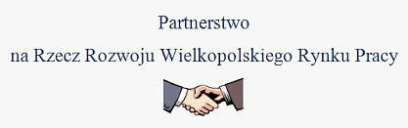W ramach Partnerstwa na Rzecz Rozwoju Wielkopolskiego Rynku Pracy, WUP w Poznaniu w 2025 r. zorganizuje, przynajmniej jedną konferencję w ramach projektu „EURES – międzynarodowym wsparciem wielkopolskich pracodawców”. Konferencja będzie miała za zadanie przybliżenie pracodawcom rozpoczętego projektu EURES, wymianę dobrych praktyk oraz i przedstawienie wyników z przeprowadzonego badania i raportu pn. „Kierunki i możliwości rekrutacyjne dla wielkopolskich pracodawców w wybranych państwach UE/EFTA”.



Z zaplanowanych działań na 2025 r., WUP w Poznaniu w ramach *Celu 1. Wspieranie aktywizacji zawodowej osób pozostających bez pracy, w tym promowanie aktywności zawodowej osób starszych* będzie realizował także stały monitoring rynku pracy, pozwalający na określenie priorytetów działań oraz dopasowywania nakładów do potrzeb lokalnych rynków pracy, czy szczególnych grup osób niepracujących. Kluczowym działaniem w tym zakresie jest monitorowanie zmian w poziomie i strukturze regionalnego bezrobocia, realizowane przez WUP w Poznaniu m.in.:

* poprzez realizację sprawozdawczości publicznej z zakresu rynku pracy,
* monitorowanie informacji o zatrudnieniu cudzoziemców,
* przygotowywanie aneksów statystycznych z zakresu informacji o bezrobociu rejestrowanym i działaniach aktywizacyjnych,
* prowadzone będą również analizy tematyczne dotyczące rynku pracy na bazie danych   
  z zakresu zatrudnienia i jakości miejsc pracy, pozyskiwanych z innych instytucji.

W roku 2025 przewiduje się zmianę formuły Biuletynu Informacyjnego Wojewódzkiego Urzędu Pracy   
w Poznaniu, ograniczenie informacji statystycznych na rzecz promocji działań regionalnych czy analiz trendów i zjawisk na regionalnym rynku pracy. W ramach działalności badawczo-analitycznej Urzędu prowadzone będą także analizy tematyczne wybranych obszarów społeczno-gospodarczych, a także działania upowszechniające wiedzę o rynku pracy. Efekty tych działań będą sukcesywnie zamieszczane na stronie internetowej WUP w zakładkach:

<https://wuppoznan.praca.gov.pl/rynek-pracy/statystyki-i-analizy> oraz

<https://wuppoznan.praca.gov.pl/statystyki-analizy-i-badania-rynku-pracy>



Ponadto, w 2025 r. WUP w Poznaniu planuje przygotowanie opracowań i analiz, które będą sukcesywnie zamieszczane na stronie internetowej: <https://wuppoznan.praca.gov.pl/badania-i-analizy-rynku-pracy-> w celu poszerzania i dostarczania wiedzy na temat lokalnego rynku pracy wśród mieszkańców regionu. Należą do nich:

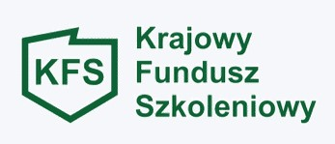

W ramach powyższego celu, WUP w Poznaniu i PUP z terenu Wielkopolski będą kontynuować realizację zadań związanych z Krajowym Funduszem Szkoleniowym (KFS), który jako instrument wspierający kształcenie ustawiczne, pozwala pracodawcom szybko i elastycznie reagować na zmiany na rynku pracy. Ponadto, umożliwi on podniesienie kwalifikacji przedsiębiorców i ich pracowników, w odpowiedzi na dynamiczne zmiany gospodarcze.

W 2025 r. w zakresie KFS dla wielkopolskich pracodawców, w PUP, będzie do dyspozycji 33 643,0 tys. zł. Z tych środków możliwe będzie, tak jak dotychczas, finansowanie kosztów m.in.:

W 2025 r. w województwie wielkopolskim w ramach KFS zaplanowano:

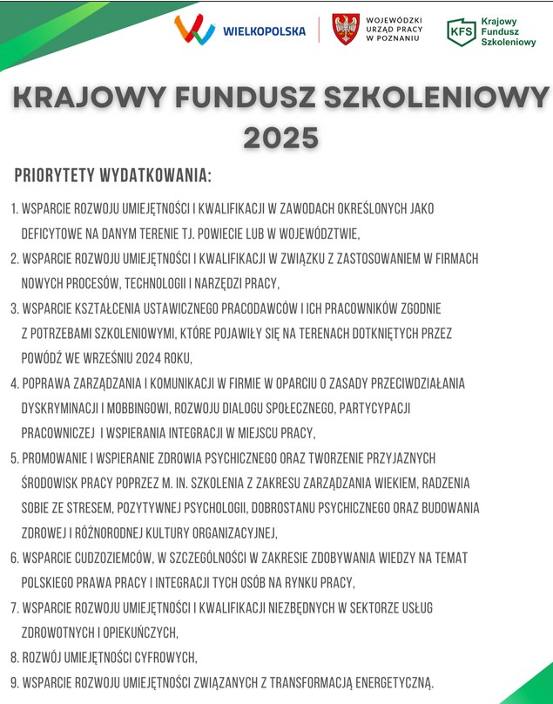

źródło: <https://wuppoznan.praca.gov.pl/krajowy-fundusz-szkoleniowy-w-wielkopolsce>

Dodatkowo, w ciągu roku, dla PUP uruchomione zostaną środki rezerwy KFS. Rezerwa ta zakłada wsparcie dla rozwoju umiejętności i kwalifikacji osób:

* po 50 roku życia,
* z niskim wykształceniem,
* z orzeczeniem niepełnosprawności,
* oraz w obszarach/branżach kluczowych dla rozwoju powiatu/województwa wskazanych   
  w dokumentach strategicznych, analizach czy planach rozwoju jako istotne dla danego powiatu czy województwa.

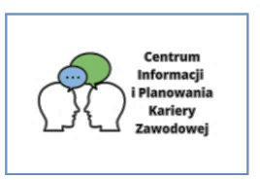Ponadto, WUP w Poznaniu w 2025 r. będzie realizował zadania ustawowe w zakresie KFS, obejmujące monitorowanie wydatków, zarówno w ramach limitu, jak i rezerwy oraz promocję tego instrumentu rynku pracy.

Jedną z form realizowania *Celu 2.* *Podnoszenie kompetencji i kwalifikacji przedsiębiorców   
i pracowników w celu dostosowania do potrzeb specjalizacji regionalnego rynku pracy,* jest dążenie do poprawy jakości edukacji i kształcenia na wszystkich jego etapach, w tym efektywności systemu edukacji formalnej oraz upowszechnienia i zwiększania efektywności uczenia się innego niż formalne dla wszystkich grup wiekowych.

WUP w Poznaniu, w zakresie swoich działań wpływających na wzrost kompetencji mieszkańców Wielkopolski, ma m.in., działalność metodyczno – szkoleniową na rzecz kadry powiatowych urzędów pracy oraz grupowe porady i spotkania informacyjne dla różnych grup odbiorców zainteresowanych zdobywaniem wiedzy i umiejętności przydatnych w poszukiwaniu pracy i utrzymaniu zatrudnienia.

Podobnie jak w latach ubiegłych, w 2025 roku doradcy zawodowi z WUP w Poznaniu będą organizować:

W 2025 roku mieszkańcy Wielkopolski, tak jak w ubiegłych latach, będą mieli do dyspozycji bogatą bazę informacyjną – Rejestr Instytucji Szkoleniowych prowadzony przez WUP w Poznaniu. Osoby zainteresowane podnoszeniem swoich kwalifikacji zawodowych będą mogły skorzystać z corocznie aktualizowanych danych na platformie STOR (System Teleinformatycznej Obsługi Rejestrów) z ofertą szkoleń instytucji z terenu województwa.

Ponadto świadczone będą usługi doradcze dla osób chcących założyć własną działalność gospodarczą. Klienci, planujący otworzyć własną firmę, będą mogli skorzystać z konsultacji ukierunkowanych na:

Dodatkowo pomoc i wsparcie w tym zakresie zapewni PUP w Pleszewie, który planuje uruchomić   
 „Punkt dla Biznesu”, mający na celu wsparcie dotacjobiorców, pracodawców i przedsiębiorców.

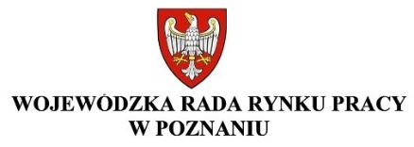

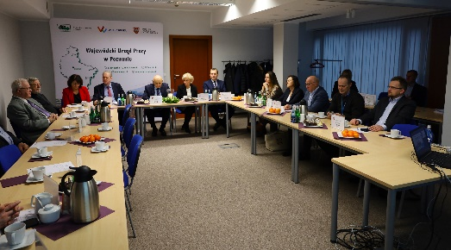Działaniem wpisującym się w *Cel 2 Planu:* *Podnoszenie kompetencji i kwalifikacji przedsiębiorców   
i pracowników w celu dostosowania do potrzeb specjalizacji regionalnego rynku pracy,* są zadania związane   
z działalnością Wojewódzkiej Rady Rynku Pracy w Poznaniu (WRRP). W 2025 r. Rada będzie kontynuowała m. in. opiniowanie zasadności kształcenia w danym zawodzie zgodnie z potrzebami rynku pracy. Ta kompetencja Rady umożliwi wpływ na ofertę kształcenia w szkołach branżowych, technikach i szkołach policealnych, a tym samym korelację nowych kierunków kształcenia z faktycznymi potrzebami pracodawców. Przy wydawaniu opinii w tym zakresie, Rada szczególnie zwraca uwagę na warunki i tryb organizowania praktycznej nauki zawodu, jak również podjęcie przez dyrektora szkoły współpracy z pracodawcą właściwym dla zawodu lub branży. Rada wydaje opinię po zapoznaniu się z prognozą zapotrzebowania na pracowników w zawodach szkolnictwa branżowego na krajowym i wojewódzkim rynku pracy, określaną przez Ministra Edukacji Narodowej oraz badaniem *Barometr Zawodów*. Taka formuła ma na celu odzwierciedlenie regionalnego   
i lokalnego zapotrzebowania na zawody w procesie kształcenia.

Ponadto, WRRP w Poznaniu, jak co roku, opiniować będzie wykaz zawodów, w których za przygotowanie zawodowe młodocianych pracowników może być dokonywana refundacja kosztów poniesionych przez pracodawcę na wynagrodzenia i składki na ubezpieczenia społeczne młodocianych pracowników zatrudnionych na podstawie umowy o pracę w celu przygotowania zawodowego. To ustawowe zadanie Rady daje w efekcie pracodawcy, zamierzającemu zatrudnić młodocianego pracownika w celu nauki zawodu, możliwość ubiegania się o środki finansowe z tego tytułu.



Dla efektywnych działań w ramach *Celu 2:* *Podnoszenie kompetencji i kwalifikacji przedsiębiorców   
i pracowników w celu dostosowania do potrzeb specjalizacji regionalnego rynku pracy* niezbędne są informacje na temat pożądanych kierunków rozwoju kwalifikacji i kompetencji mieszkańców, adekwatnych do potrzeb wielkopolskiej gospodarki. Funkcję tę realizuje badanie *Barometr Zawodów*, które wskazuje, jakie zawody w kolejnym roku będą obarczone trudnościami w zaspokojeniu deficytów kadrowych. Jego cykliczność pozwala na wskazywanie kierunków edukacji i szkoleń adekwatnych do potrzeb gospodarki i usług społecznych. W roku 2025 realizowana będzie XI. edycja badania. Celem WUP w Poznaniu jest także utrzymanie wysokiego poziomu zaangażowania partnerów uczestniczących w panelach powiatowych oraz promocja wyników badania.

Ponadto, w 2025 r. planowana jest realizacja:

Zmiany wynikające dla gospodarki z realizacji założeń Zielonego Ładu wpłyną na funkcjonowanie przedsiębiorstw i realizację usług społecznych, co wymagać będzie przygotowania kadr do realizacji nowych obowiązków i zmiany procesów. Co istotne, rozwój elektromobilności niezwykle silnie wpłynie na sytuację   
w przemyśle motoryzacyjnym, stanowiącym ważny element wielkopolskiej gospodarki.

Dodatkowo w ramach powyższego projektu nastąpi kontynuacja programu WUP w Poznaniu pt. „Na starcie do kariery”. Myślą przewodnią programu jest zwrócenie uwagi na istotną rolę wiedzy o swoich zasobach karierowych i o rynku pracy przy planowaniu ścieżki zawodowej oraz wsparcie szkolnych doradców w realizowaniu wewnątrzszkolnego systemu doradztwa zawodowego. Z uwagi na duże zainteresowanie wielkopolskich szkół współpracą z WUP   
w Poznaniu, wsparcie ze strony Urzędu świadczone będzie dwutorowo, zarówno dla nauczycieli – doradców, jak i dla dzieci i młodzieży. Spotkania z uczniami pomogą im poznać świat zawodów przez zabawę, dyskusję, kreatywne, praktyczne ćwiczenia. Doradcy będą starali się pokazywać młodym, że błędnie podjęta decyzja   
o wyborze kierunku nauki nie przekreśla możliwości dokonania zmiany w przyszłości, jednak świadomość własnych predyspozycji i zainteresowań oraz rzetelna wiedza o rynku pracy znacząco zwiększają prawdopodobieństwo powodzenia.

Ponadto spośród działań projektowych po stronie WUP w Poznaniu w 2025 roku zaplanowane jest m.in.:



W zakresie celu 2: *Podnoszenie kompetencji i kwalifikacji przedsiębiorców i pracowników w celu dostosowania do potrzeb specjalizacji regionalnego rynku pracy* WUP w Poznaniu, jako Beneficjent, będzie kontynuował realizację wraz z partnerami, zadania w ramach projektu pt. *Podnoszenie i zmiana kwalifikacji oraz aktywizacja zawodowa pracowników Grupy Kapitałowej Zespołu Elektrowni Pątnów-Adamów-Konin zorientowana na utworzenie i utrzymanie miejsc pracy. „Droga do zatrudnienia po węglu”*, zgodnie   
z Programem pracowniczym dla GK ZE PAK na lata 2021-2027 - „Droga do zatrudnienia po węglu”

w ramach Programu Fundusze Europejskie dla Wielkopolski 2021-2027 w zakresie Funduszu na rzecz Sprawiedliwej Transformacji (FST).

Celem tego działania jest umożliwienie regionom i ludności łagodzenia wpływających na społeczeństwo, zatrudnienie, gospodarkę i środowisko skutków transformacji w kierunku osiągnięcia celów Unii Europejskiej na rok 2030 w dziedzinie energii i klimatu oraz w kierunku neutralnej dla klimatu gospodarki UE do roku 2050 w oparciu o porozumienie paryskie.

Dodatkowo, w zakresie wspomnianego projektu partnerskiego Podnoszenie i zmiana kwalifikacji oraz aktywizacja zawodowa pracowników Grupy Kapitałowej Zespołu Elektrowni Pątnów-Adamów-Konin zorientowana na utworzenie i utrzymanie miejsc pracy. „Droga do zatrudnienia po węglu”, w 2025 r., przewidziano w ramach partnerstwa PUP w Koninie, Turku, Kole oraz Słupcy działania mające na celu wsparcia 200 osób z obszaru wielkopolski wschodniej, które w wyniku transformacji energetycznej utraciły pracę lub są zagrożone jej utratą, zaplanował w 2025 r. następujące formy wsparcia:

* doradztwo zawodowe indywidualne i kompleksowa opieka dedykowanego Doradcy
* wyposażenie/doposażenie stanowiska pracy
* bezzwrotną dotację na założenie działalności gospodarczej
* finansowe wsparcie pomostowe
* szkolenia zawodowe
* zatrudnienie subsydiowane.

V. Monitoring i sprawozdawczość

Monitorowanie realizacji zadań oraz sprawozdawczość z wykonania założonego Planu prowadzone będzie podobnie jak w latach ubiegłych.

* Za koordynację realizacji Planu Działań na rzecz Zatrudnienia na 2025 r. odpowiedzialny jest WUP   
  w Poznaniu,
* Za realizację zadań, które wpisują się w cele Planu Działań na Rzecz Zatrudnienia na 2025 r. i ich prawidłowy przebieg, nadzór oraz dążenie do uzyskania zakładanych rezultatów, odpowiedzialne są komórki merytoryczne WUP w Poznaniu,
* Z Planu Działań na Rzecz Zatrudnienia na 2025 r. w Województwie Wielkopolskim w I kwartale 2026 r. zostanie przygotowane sprawozdanie, które będzie obejmować opis podjętych działań i uzyskane rezultaty. Raport ten zostanie skierowany do akceptacji Zarządu Województwa Wielkopolskiego

VI. Podsumowanie

Wielkopolska pod względem wskaźnika bezrobocia wciąż utrzymuje się na najniższym poziomie   
w kraju. Także poszczególne powiaty wyróżniają się pod tym względem. Niemniej, przeprowadzona analiza sytuacji na wielkopolskim rynku pracy oraz regularny monitoring rynku pracy wskazuje na potrzebę kontynuowania działań mających na celu aktywizację zawodową Wielkopolan, w szczególności grupy młodych osób, które dopiero wchodzą na wielkopolski rynek pracy. Działania w tym kierunku będą podejmowane m.in. przez doradców zawodowych, którzy mają możliwość przygotowania młodzieży do trafnego wyboru zawodu i drogi dalszego kształcenia w ich ścieżce edukacyjnej. Natomiast PUP, przy użyciu instrumentów rynku pracy, będą mogły zaktywizować, zapoznać i przygotować młodych ludzi na wyzwania, jakie wymagane są na obecnym rynku pracy, chociażby poprzez odbycie stażu, który oznacza nabycie umiejętności zawodowych przez osoby bezrobotne. Istotną grupą są również osoby bierne zawodowo, w tym też *srebrni pracownicy*, którzy mogą stanowić niewykorzystany dotychczas zasób rynku pracy.

Drugim istotnym aspektem jest wspieranie kształcenia ustawicznego, które uznawane jest za jeden   
z kluczowych czynników wpływających na wzrost gospodarczy oraz rozwój społeczny. Na rynku pracy coraz większą wagę przykłada się do posiadanych umiejętności i kwalifikacji, które skutkują wyższą specjalizacją pracowników. Niezwykle ważne jest stwarzanie możliwości kształcenia osób, które przez długi czas były poza rynkiem pracy lub których umiejętności mogą być nieaktualne. System edukacji nie zawsze jest w stanie nadążyć za potrzebami rynku pracy i zapewnić odpowiednie kształcenie praktyczne, a wybory zawodowe osób młodych bywają nietrafione. Ponadto istnieje wiele zawodów, w których odczuwa się starzenie kadr, są to często zawody istotne dla codziennego funkcjonowania społeczeństwa, takie jak ratownictwo medyczne, rolnictwo, lekarze czy też nauczyciele.[2] W tej sytuacji kluczowym jest dostęp do szerokiej oferty kształcenia ustawicznego, w tym kursów doszkalających, szkoleń i studiów podyplomowych, wspieranie mechanizmów utrzymujących niską stopę bezrobocia, przy jednoczesnym zwiększaniu działań na rzecz dalszego wzrostu zatrudnienia w regionie.

Ponadto, niezbędne jest również nieustanne obserwowanie nowych zjawisk i adekwatne reagowanie na czynniki pojawiające się w trudny do przewidzenia sposób. Prowadzenie stałego monitoringu zjawisk społeczno-ekonomicznych odbywać się będzie, nie tylko w ramach statystyki publicznej, ale także w ramach planowanych na 2025 r. przedmiotowych analiz i badań rynku pracy.

Ustawodawca w roku 2025 przewiduje wprowadzenie kompleksowej modernizacji instytucji polskiego rynku pracy, w ramach ustawy o rynku pracy i służbach zatrudnienia. Projekt ma na celu wprowadzenie zmian w działaniach publicznych służb zatrudnienia (PSZ) dostosowujących je do obecnej sytuacji na rynku pracy. Projekt jest realizacją kamienia milowego dla reformy pn. Efektywne instytucje na rzecz rynku pracy   
w ramach Krajowego Planu Odbudowy i Zwiększania Odporności (KPO).[3] Wprowadzane zmiany mają na celu poprawę funkcjonowania PSZ oraz uelastycznienie form aktywizacji zawodowej, co wpłynie pozytywnie na rynek pracy. Sprawnie działające PSZ wyposażone w odpowiednie instrumenty przyczynią się do podnoszenia umiejętności kadr zatrudnionych w gospodarce, co znajdzie odzwierciedlenie w zwiększeniu wskaźnika zatrudnienia w Polsce oraz dostosowaniu potencjału kadrowego Polski do aktualnych potrzeb gospodarki.[4]

1. [*https://wuppoznan.praca.gov.pl/badania-rynku-pracy-w-tym-branzowe-*](https://wuppoznan.praca.gov.pl/badania-rynku-pracy-w-tym-branzowe-) *osoby bierne zawodowo w Wielkopolsce, str. 13* 
2. *Wybrane aspekty funkcjonowania wielkopolskiego rynku pracy w 2024 r.*
3. *https://www.sejm.gov.pl*
4. *https://legislacja.rcl.gov.pl*